RabbitMQ 面试题速记通关版 _ 面试刷题

RabbitMQ 是什么？它有哪些主要应用场景？
RabbitMQ 是一个开源的 消息中间件 ，它实现了 AMQP（高级消息队列协议），用来在分布式系统中实现服务之间的异步通信和解耦。
系统之间直接调用会越来越乱 ，尤其是订单、库存、物流这种链条长的业务。 RabbitMQ 就是让这些环节不再紧绑在一起。比如用户下了一单 ，订单服务不用立刻调用库存和积分服务 ，而是发个消息到 RabbitMQ ，其他服务自己去消费 ，失败了还能重试 ，整个系统就灵活多了。
1） 异步处理：注册后发邮件、短信这种耗时操作可以丢给 MQ ，主线程快速响应。 2） 应用解耦： 电商里订单和库存系统通过消息队列隔离 ，一方宕机不影响另一方接单。 3） 流量削峰：秒杀场景下请求先入队 ，后台服务按自己的节奏消费 ，避免瞬间压垮。
拿电商下单举例 ，流程大概是这样：

// 发送消息⽰例
channel.basicPublish("order-exchange", "order.create", null, "订单ID:123" .getBytes());
消费端监听队列 ，拿到消息后处理库存扣减或发券逻辑。 RabbitMQ 支持多种交换机类型 ，像 direct、topic、 fanout ，配合路由规则能实现广播、定向推送等复杂分发策略。
如果多个消费者订阅同一个队列 ，RabbitMQ 会轮询分发消息 ，实现负载均衡。消息还能持久化 ，确保宕机不丢失。

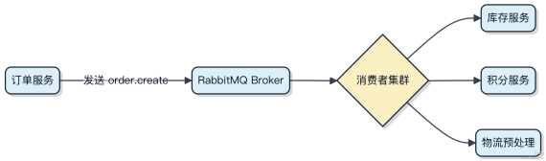

它适合中小规模的消息吞吐 ，QPS 几万没问题。但超高并发场景比如日志收集 ，可能 Kafka 更合适。 RabbitMQ 胜在功能全、管理界面友好、支持插件扩展。

RabbitMQ 的基本架构是什么？包括哪些核心组件？
RabbitMQ 的架构设计围绕消息的可靠传递和灵活路由展开 ，核心是把生产者和消费者解耦。
消息从生产者发出后 ，并不直接发给消费者 ，而是先投递到 Exchange（交换机）。Exchange 跟一个或多个 Queue 绑定 ，绑定关系通过 Routing Key 定义规则。 Exchange 根据消息携带的 Routing Key 和绑定规则 ，决定把消息放进哪个队列。
Queue 才是真正存消息的地方 ，它在 RabbitMQ 内部持久化、支持内存和磁盘存储。消费者从 Queue 里拉取消息处理 ，处理完可以发送 ACK 确认 ，如果没确认或者处理失败 ，RabbitMQ 可以重新投递。
Broker 就是 RabbitMQ 服务本身 ，管理着 Exchange、Queue 以及它们之间的关系。生产者和消费者统称为客户端，通过 AMQP 协议跟 Broker 通信。
典型流程就像这样：

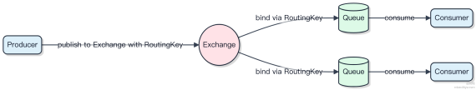

常用的 Exchange 类型有 Direct、Topic、 Fanout 和 Headers ，分别对应精确匹配、通配符匹配、广播和头部匹配。比如 Topic 常用于日志分级场景 ，用 *.error 匹配所有错误级别的日志路由。

如何在 RabbitMQ 中声明一个队列？有哪些必要参数？
声明一个队列 ，本质上是让 RabbitMQ 知道这个队列的存在 ，并设置它的行为。你可以在客户端通过 AMQP 协议发送
QueueDeclare 命令来完成 ，一般用 channel.queueDeclare() 这个方法。

1） 队列名（queueName）
这是最直观的参数 ，比如 "order.delay.queue" 。可以为空 ，RabbitMQ 会生成一个随机唯一的名字 ，适合临时

队列。

2）持久化（durable）
设为 true 表⽰队列本身在Broker 重启后依然存在。注意这只是队列元数据不丢 ，消息是否持久还要看消息属性和交换机绑定方式。
3）独占性（exclusive）
true 表⽰只有创建它的连接能使用 ，断开后自动删除。常用于 RPC 回调这种私有场景。
4） 自动删除（autoDelete）
当没有消费者监听时 ，队列会被自动移除。适合短期任务或广播场景 ，比如用完即走的通知队列。
5）额外参数（arguments）
用来设置 x-message-ttl、x-max-length、x-dead-letter-exchange 等策略。比如延迟队列就靠 x-dead-letter- exchange 配合 TTL 实现。
代码长这样：

channel.queueDeclare("my.queue", true, false, false,
Map.of("x-message-ttl", 60000));
如果生产者或消费者都尝试声明同一个队列 ，只要参数一致就没问题。参数冲突会直接报错。所以通常建议由消费者端来声明 ，避免消息发到不符合预期的队列。

什么是 RabbitMQ 中的消费者和生产者？
生产者和消费者是 RabbitMQ 里最基础的角色 ，理解它们其实就抓住了消息通信的主干。
生产者负责发消息 ，不关心谁来处理。它把消息丢到 Exchange（交换机）里 ，剩下的路由、投递都由 Broker 接手。比如订单服务创建完订单后 ，直接发个 “order.created” 事件出去 ，压根不经过任何业务逻辑判断。
1）生产者用 channel.basicPublish() 发消息

2）消息带上 routingKey ，Exchange 根据绑定规则找到对应的队列
消费者则是被动接收方 ，提前通过 channel.basicConsume() 订阅某个队列。只要有消息到达队列 ，Broker 就推

送给它。如果当前没有消费者在线 ，消息会先存在队列里 ，等消费者上线再投递⸺前提是队列做了持久化。
典型场景像用户服务监听 “ user.registered” 事件发欢迎邮件 ，它就是纯粹的消费者。整个链路解耦靠的就是这个模型：生产者不知道消费者的 IP 和状态 ，消费者也不依赖生产者的调用时机。

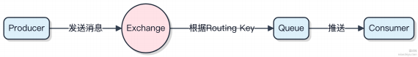

这种模式让系统之间不再强依赖。比如秒杀场景下 ，下单服务作为生产者快速写库并投递消息 ，库存、物流、积分这些下游服务各自作为消费者异步处理 ，扛住瞬时高峰流量。

RabbitMQ 的交换机有哪几种类型？它们的工作方式是什么？
RabbitMQ 的交换机决定消息如何从生产者路由到队列 ，不同类型的交换机对应不同的路由策略。

1） Direct Exchange
根据消息的 routing key 精确匹配队列绑定的 binding key。比如日志系统按级别分发 ，error 消息只发给绑定 error key 的队列。这种一对一的路由最简单直接。

2） Fanout Exchange
广播模式 ，把消息发给所有绑定的队列 ，完全不看 routing key。适合做事件通知 ，像用户注册成功后通知多个下游服务 ，用 Redis、邮件、短信各自监听同一个 fanout 交换机就行。

3）Topic Exchange
支持模糊匹配 routing key ，用 * 匹配一个单词、# 匹配零个或多个单词。例如订单系统按区域和类型分发：
order.east.created 和 order.west * 都能被合理路由。灵活性高 ，常见于复杂业务场景。

4） Headers Exchange
基于消息头部（ headers） 的键值对匹配 ，而不是 routing key。可以设置多个 header 条件 ，配合x-match=any 或all。实际用得少 ，因为性能比 topic 差 ，一般只有在无法用字符串路径表达路由逻辑时才考虑。

不同类型的选择要看业务需求。如果只是点对点， direct 足够；要广播就用 fanout；需要按规则切分流量， topic 是主力 。fanout 性能最好， topic 最灵活， direct 最常用。

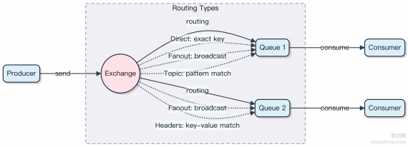

在 RabbitMQ 中，如何确保消息不会丢失？
消息不丢这事， 关键得把生产、存储、消费三个环节都兜住。
1） 生产端发消息， 光调 channel.basicPublish() 可不行， 网络一抖就没了。必须开启 publisher conﬁrm 机

制， 发完等 broker 回个 ack， 没收到就得重试。如果对一致性要求极高， 直接上事务模式， 不过性能差不少， 一般Conﬁrm 就够了。
2） broker 存消息时， 默认队列和消息都是非持久化的， RabbitMQ 重启全丢。要抗住宕机， 三件套得配齐：创建队列时设置 durable=true， 发消息时指定 deliveryMode=2 （持久化消息）， 还得绑定到持久化交换机上。注意， 就算这样也不能 100% 避免丢失， 因为消息可能刚写入操作系统缓存还没刷盘就挂了， 但已经是常规手段下的极限了。
3） 消费端最容易翻车。 自动 ack 模式下， 消费者一收到消息， broker 立刻删掉， 哪怕处理到一半崩了， 消息也丢
了。必须关掉 autoAck， 改成手动确认。只有业务逻辑真正执行成功后， 再发 channel.basicAck() 。否则就

nack 并拒绝重试或进死信队列。

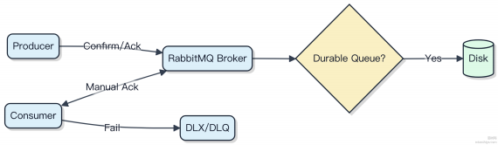

整个链路得全链路兜底， 任何一个环节掉链子， 消息都可能消失。像美团的内部消息系统， 就是 Conﬁrm + 持久化 +手动 Ack 全开， 再加本地事务表补偿。

如何在 RabbitMQ 中实现消息的持久化？
消息持久化是为了解决 RabbitMQ 服务重启或宕机时消息不丢失的问题。要真正实现消息的可靠投递， 光靠某一个环节的持久化是搞不定的， 必须从交换机、 队列到消息本身三个层面都做处理。

1） 交换机声明时设置durable = true， 保证交换机重启后依然存在
2） 队列也要声明为持久化队列， durable = true， 否则队列元数据一丢， 消息也就无处安放了
3） 最关键的是发送消息时， 将消息的 DeliveryMode 设置为2 （PERSISTENT）， 这样消息才会被写入磁盘
注意， 哪怕前两步都做了， 如果消息本身没标记为持久化， 它依然可能只存在于内存中， 一旦 broker 崩溃就没了。
有个误区是以为开启了持久化就能完全避免丢失， 其实不是。比如消息刚写到文件系统缓存还没刷盘时断电， 还是可能丢。生产环境通常还要配合 publisher conﬁrm 机制来确认消息是否真正落盘。

// 发送端⽰例：关键在 MessageProperties.PERSISTENT_TEXT_PLAIN
channel.basicPublish("exchange.name", "routing.key", MessageProperties.PERSISTENT_TEXT_PLAIN,
"hello" .getBytes());
持久化会带来性能损耗， 因为涉及磁盘 IO。如果业务允许少量丢失， 比如日志场景， 可以用非持久化模式提升吞吐。像订单创建这种强一致性场景， 则必须全套持久化+conﬁrm 机制来扛住故障。

RabbitMQ 的消息确认机制是如何工作的？
RabbitMQ 的消息确认机制主要分两块：生产者确认和消费者确认， 两边配合才能实现端到端的可靠投递。
生产者发消息到 RabbitMQ 后， Broker 接收到消息并持久化成功， 会返回一个 ack 确认。如果磁盘写入失败或队列满， 就返回 nack 。生产者开启 publisher conﬁrm 模式后， 可以异步监听这些响应， 决定是否重发。这个机制在
Spring Boot 里配个 spring.rabbitmq.publisher-confirm-type=correlated 就能用。
消费者这边， 默认是自动确认， 只要消息被取走， RabbitMQ 就从队列删掉。这很危险， 万一消费者处理到一半宕机， 消息就丢了。所以必须关掉自动确认， 改用手动确认：

@RabbitListener(queues = "task-queue")
public void listen(String message, Channel channel,
@Header(AmqpHeaders.DELIVERY_TAG) long deliveryTag) {
try {
// 处理业务逻辑
process(message);
channel.basicAck(deliveryTag, false); // 手动 ack } catch (Exception e) {
channel.basicNack(deliveryTag, false, true); // 拒收并重回队列 }
}
1） 消息先发到 Exchange
2） 路由到 Queue 存储 （持久化可选）
3） 消费者拉取消息但不自动确认
4） 消费者处理完成手动发送 ack
5） Broker 收到 ack 才真正删除消息
整个链路只有所有环节都确认了， 才算投递成功。 中间任何一步失败， 消息都不会丢， 要么重试要么进死信队列。像订单系统、支付回调这种不能丢消息的场景， 这套机制就是保底手段。

RabbitMQ 中的 prefetch 参数的作用是什么？

prefetch 参数控制的是消费者能同时处理多少条消息 ，本质上是流量控制机制。你把它想成一个 “缓冲池” ，防止消费者被压垮。
RabbitMQ 默认会把队列里的消息一条条推给消费者 ，如果消费者处理得慢 ，又一直收消息 ，内存可能直接爆掉。 prefetch 就是限制消费者在没确认前最多能 “预取” 多少条消息。
1）设为0 ，表⽰无限制 ，RabbitMQ 会一股脑把所有消息都发给消费者 ，生产快、消费慢时很容易搞崩。 2）设为 1，最保守 ，消费者必须处理完一条并发送 ack ，才能拿到下一条 ，吞吐量低但安全。 3）设为 n（ 比如 50），允许最多 n条消息未确认 ，既提升并发处理能力 ，又能防止积压太多。
一般推荐根据消费者的处理能力和机器资源来调优 ，比如用 Spring AMQP 时这么写：

@Bean
public SimpleRabbitListenerContainerFactory rabbitListenerContainerFactory() {
SimpleRabbitListenerContainerFactory factory = new
SimpleRabbitListenerContainerFactory();
factory.setPrefetchCount(50);
return factory; }
这个值太小 ，吞吐上不去；太大 ，等于没限流。通常从 10 到100 之间试 ，结合监控看消费延迟和内存使用。

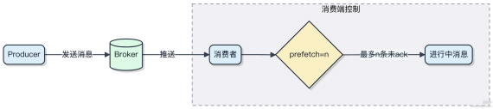

如何在 RabbitMQ 中配置消息的 TTL（过期时间）？
消息过期时间 TTL 是控制消息生命周期的关键机制 ，RabbitMQ 提供了两种配置方式 ，适用不同场景。
1）为队列设置统一的 TTL
所有进入该队列的消息都会共享同一个过期时间。比如你希望订单系统里未处理的消息最多存留 5 分钟 ，就可以在声明队列时指定：

Map<String, Object> args = new HashMap<>(); args.put("x-message-ttl", 300000); // 毫秒
channel.queueDeclare("order.queue", true, false, false, args);
2）为单条消息设置 TTL
更灵活的方式是在发送消息时单独指定 ，适合不同消息生命周期差异大的场景：

AMQP.BasicProperties props = new AMQP .BasicProperties.Builder()
.expiration("60000") // 60秒后过期
.build();
channel.basicPublish("", "queue.name", props, body);

注意：如果队列和消息都设置了 TTL ，以较短的那个为准。而且 TTL 到期后消息不会立刻消失 ，只有当它到达队头被消费或清理时才会被移除。
死信队列常配合 TTL 使用 。过期消息会被自动路由到 DLX（死信交换机），可用于实现延迟任务 ，比如用 RabbitMQ 模拟订单超时取消 ，结合 TTL 和 DLX 就能搞定。

什么是 RabbitMQ 中的死信队列（ DLX）？
死信队列不是某个独立的队列类型 ，而是通过死信交换机 （DLX） 机制实现的消息转移能力 。当消息在队列中变成 “死信” 时 ，RabbitMQ 会自动将其重新发布到指定的 DLX ，再路由到绑定的死信队列里。
消息变成死信通常有三种情况： 1）消息被消费者拒绝且不重回队列（ basic.reject 或 basic.nack 并设置requeue=false） 2）消息过期（TTL 超时） 3） 队列达到最大长度限制 ，最老的消息被挤掉
要启用这个功能 ，得在普通队列上加个参数 x-dead-letter-exchange ，告诉它 “你要是搞不定这消息 ，就发给
谁” 。还可以用 x-dead-letter-routing-key 指定新的 routing key。
比如你用 Spring Boot 定义一个队列：

@Bean
public Queue normalQueue() {
Map<String, Object> args = new HashMap<>();
args.put("x-dead-letter-exchange", "dlx.exchange");
return QueueBuilder.durable("normal.queue").withArguments(args).build();
}
这样设计主要是为了隔离问题消息 ，避免反复消费失败导致雪崩。你可以单独处理死信队列里的消息 ，比如人工介入、落库分析或者重发。
实际项目中 ，像订单超时未支付这种场景 ，就可以结合 TTL + DLX 实现延迟通知。消息过期后进入死信队列 ，相当于触发了一个异步事件。

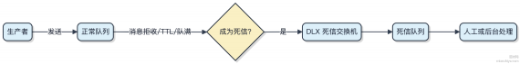

在 RabbitMQ 中，如何实现延迟消息？
RabbitMQ 本身不直接支持延迟消息 ，但可以通过 死信队列（ DLX）和 TTL（Time-To-Live）组合实现。
1）给消息或队列设置 TTL ，消息在队列中存活到指定时间后会变成死信
2）为队列配置死信交换机（ x-dead-letter-exchange ）和路由键

3）消息超时后自动转发到 DLX 对应的队列 ，消费者从该队列拿到 “延迟到期” 的消息
这种方式简单可靠 ，是生产环境最常用的方案。比如订单系统里 30 分钟未支付自动关闭 ，就可以让消息先在 TTL 队列⾥ “ 睡” 30 分钟。

不过所有消息统一延迟时间还好 ，要是每个消息延迟时间都不同 ，就得为每种延迟建一个队列 ，维护成本就上来了。
还有一种做法是用 RabbitMQ 的延迟消息插件 rabbitmq_delayed_message_exchange 。这个插件启用后 ，声

明一个类型为 x-delayed-message 的交换机 ，发消息时加上 x-delay 头部指定延迟毫秒数 ，就能精准控制延

迟。

// 发送延迟消息（使用插件）
channel.basicPublish("delayed_exchange", "routing_key",
new AMQP .BasicProperties.Builder()
.headers(Map.of("x-delay", 5000)) // 延迟5秒
.build(),
"hello" .getBytes());
插件方案更灵活 ，支持任意延迟时间 ，但需要额外安装插件 ，在某些云服务上可能不被支持。 自建集群可以用插件，上云的话一般还是走 DLX + TTL 更稳妥。

RabbitMQ 中如何处理未被消费者确认的消息？
消息没被确认 ，RabbitMQ 有几种兜底方案 ，关键看你怎么用。
1）消费者开启手动 ack 模式 ，处理完业务再发 basicAck 。如果中途宕机 ，连接断了 ，Broker 发现消费者挂了 ，会自动把未确认的消息重新投递给其他消费者。这是最常用的保障机制。
2）消息本身可以设置持久化 ，配合队列的 durable 属性 ，即使 RabbitMQ 重启 ，未确认的消息也不会丢。但注意 ，只
有设置了 deliveryMode=2 的消息才真正写磁盘。

3）如果消费者直接拒收消息 ，可以用 basicNack 或 basicReject 。 requeue=true 会让消息重回队列头，可能再次投给同一个或别的消费者； requeue=false 则进入死信队列（ DLX），适合做异常隔离。
死信队列特别实用 ，比如订单超时处理失败的消息 ，统一收拢到 DLX 对应的死信队列里 ，后面由专门的补偿服务捞出来重试或告警。
代码上就几行关键点：

channel.basicConsume("queue", false, (consumerTag, message) -> {
try {
// 处理业务逻辑
process(message);
channel.basicAck(message.getEnvelope().getDeliveryTag(), false);
} catch (Exception e) {
// 失败则拒绝并重回队列
channel.basicNack(message.getEnvelope().getDeliveryTag(), false, true);
}
});
整个流程依赖连接状态检测和手动应答机制 ，只要不乱用 auto-ack ，基本能扛住大部分异常场景。

RabbitMQ 的流控机制（ Flow Control）是什么？为什么需要它？
RabbitMQ 的流控不是用来调节消息速率的 ，而是保护节点内存不被耗尽的最后防线。 当内存或磁盘资源达到预警水位时 ，系统会自动触发流控 ，从源头掐住生产者的发送速度。
1） 内存使用超过配置阈值（ 比如默认的 40% 物理内存），RabbitMQ 就会进入流控模式
2）流控一旦触发 ，对应连接的生产者会被阻塞 ，TCP 层不再接收新数据 ，背压（ Backpressure）直接作用在客户端
3）这个过程由 Erlang VM 的进程邮箱机制配合全局流控引擎完成 ，所有通道都会被暂停 ，直到资源释放
它和普通的消息堆积不一样 ，流控是让生产者 “停一下” ，而不是把消息丢掉或者拒绝。没有这层保护 ，大量消息涌入可能直接把节点干趴 ，连管理界面都打不开。
举个实际场景：你用 Spring Boot 接入 RabbitMQ ，生产者持续发消息 ，消费者处理慢。如果没有流控 ，内存撑死直接
OOM。有了流控 ，生产端会卡在 channel.basicPublish() 这一步 ，虽然响应变慢 ，但服务还能活着。

代码层面不需要特别处理 ，但你要意识到： basic.publish 可能是同步阻塞的。所以生产端必须设置超时和降级策略 ，不然线程池会被占满。

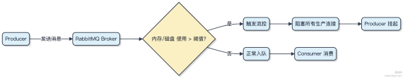

如何在 RabbitMQ 中设置队列的最大长度？
RabbitMQ 里控制队列长度 ，靠的是 x-max-length 和 x-max-length-bytes 这两个队列参数。你可以在声明队列的时候指定 ，一个限制消息条数 ，另一个限制总字节数。
比如你希望队列最多存 1000 条消息 ，超过的部分会根据策略被丢弃或阻塞。这是典型的流控场景 ，防止生产者发得太猛 ，把内存打爆。

1）用 | x-max-length 设置最大消息数
2）用 | x-max-length-bytes 设置队列占用的内存上限 ，比如 10MB
这两个参数可以单独用 ，也可以一起设 ，取的是 “先触发” 的那个限制。
行为上 ，默认是 FIFO ，新消息进来时如果超限 ，最老的消息会被挤出去（变成 dropped ）。但你可以配合 overﬂow参数来控制溢出行为：
drop-head ：默认 ，删队头 ，新消息入队
reject-publish ：拒绝新消息 ，生产者会收到 basic.nack
Spring AMQP 里这么写：

@Bean
public Queue limitedQueue() {
return QueueBuilder.durable("limited.queue")
.withArgument("x-max-length", 1000)
.withArgument("x-max-length-bytes", 10 * 1024 * 1024)
.withArgument("overflow", "reject-publish")

.build(); }
适合用在资源敏感的场景 ，比如订单状态同步 ，缓不过来宁可让上游重试 ，也不能雪崩。 Kafka 是靠保留策略和磁盘 ，而 RabbitMQ 这种是在内存/队列层面直接做硬限制。

在 RabbitMQ 集群中，节点间如何同步数据？
RabbitMQ 集群中 ，节点间不主动同步消息数据 ，这是理解其行为的关键。 队列、交换器这些元数据可以在集群内自动同步 ，但消息本身只存在于创建它的那个队列所在的节点上。
1）每个队列有明确的 “ 主节点” ，消息的存储和消费都由这个节点负责。其他节点只是转发请求到该节点 ，压根不经过复制消息这一步。
2） 当你在节点 A 上往一个队列发消息 ，哪怕连接的是节点 B ，请求也会被内部转发到 A。整个过程客户端无感知 ，但性能损耗是实打实的 ，跨节点调用延迟明显。
3）如果要用高可用 ，得开启镜像队列（ Mirrored Queues），通过策略让队列在多个节点上保留副本。比如用 ha- mode=all ，所有节点都存一份完整拷贝 ，某个节点挂了 ，其他节点能立刻顶上。

A --> |生产消息| queue-on-A B --> |转发请求| queue-on-A C --> |转发请求| queue-on-A
queue-on-A ||-- || queue-on-B : 镜像副本（可选）
镜像队列现在官方推荐用 Quorum Queue 替代。它基于 Raft 协议 ， 自动处理选举和数据复制 ，比老的镜像模式更稳定。比如在 3 节点集群中 ，只要 2 个节点在线就能工作 ，适合对一致性要求高的场景。
所以别指望普通集群自动帮你复制消息。要可靠 ，就得用 Quorum Queue 或早期的镜像策略 ，不然节点一宕 ，上面的独占队列就全废了。

RabbitMQ 怎么实现延迟队列？
RabbitMQ 本身没有原生的延迟队列功能 ，但可以通过 TTL （Time-To-Live） 和 死信队列 （DLX） 组合实现。
1）给消息或队列设置 TTL ，消息在队列中存活时间超过后会自动变成 “死信”。
2）为队列绑定死信交换机（ DLX），当消息过期后 ，RabbitMQ 会自动将其转发到指定的 DLX ，再路由到对应的死信队列。
3）消费者监听这个死信队列 ，就相当于拿到了 “延迟到期” 的消息。
比如你用 Spring Boot 配合 RabbitMQ ，可以这样定义：

// 队列设置过期 ，并绑定死信交换机
args.put("x-message-ttl", 5θθθ);
args.put("x-dead-letter-exchange", "delay.process.exchange");
这种方式能支持秒级精度的延迟 ，适合订单超时关闭、优惠券定时失效这类场景。像美团、滴滴早期也有类似实践，基于 RabbitMQ 做任务延时调度。
不过要注意 ，如果大量消息同时过期 ，死信队列可能瞬间积压 ，消费端得能扛住压力 。另外 ，RabbitMQ 是内存+磁盘存储 ，长时间堆积会影响性能。

真正高并发、高精度的延迟需求 ，一般会换用专业系统 ，比如 RocketMQ 的延迟消息 ，或者用 Redis ZSet 跑定时轮询。

如何在 RabbitMQ 中实现消息的批量消费？
批量消费在 RabbitMQ 里不是靠 “一次性拉多条” 那么简单 ，得从协议机制和消费模式两头看。
RabbitMQ 的基本消费单位是单条 Delivery ，AMQP 协议本身不支持原生的 “批量投递” 帧。所谓批量 ，其实是应用层通过连续处理多条消息来实现的。你可以用 basicConsume 持续接收消息 ，在消费者内部攒一批 ，比如 100 条，再统一处理 ，这样减少数据库或外部服务的调用次数。
但注意 ， 自动确认模式 （autoAck=true） 下你压根不经过失败重试 ，丢了就丢了。生产环境一般关掉autoAck ，用手动确认。等这批消息全部处理完 ，再发一条 basicAck 确认整个批次。不过这里有个坑：如果批内某条出错 ，你没法只 nack 那一条 ，整个批次得全重投 ，可能造成重复消费。
另一种方式是利用 RabbitMQ 的流式插件（Stream Plugin），开启 Stream 类型的 exchange 和队列。它支持批量写入和批量拉取 ，配合 quorum queue 能做到高吞吐、持久化。 Kafka 用户会觉得这很眼熟 ，因为它就是为了解决
RabbitMQ 在海量消息下的性能瓶颈设计的。
SimpleMessageListenerContainer 的
代码上 ，Spring AMQP 可以配置 batchSize ，结合
List<Message> 。
BatchMessageListener 接口直接拿到

container.setBatchSize(1θθ);
container.setMessageListener((BatchMessageListener) messages -> {
// 批量处理
});
总结一下 ，传统队列靠手动攒批+手动确认 ，适合中小批量；超大吞吐场景建议上 Stream + Quorum Queue 这套组合。

什么是 RabbitMQ 中的分区问题？如何解决？
RabbitMQ 的分区问题指的是在网络分区发生时 ，集群节点之间无法通信 ，导致数据不一致或服务不可用的情况。网络分区本质是脑裂 ，比如一个三节点集群 ，网络故障让节点 A 和 B、C 断开 ，B 和C 又彼此断开 ，形成多个孤立组。
这时每个分区都可能认为自己是 “ 主” ，继续处理消息 ，带来消息丢失或重复。比如生产者连到 A ，消费者连到 B ，消息压根不经过交换机路由 ，整个链路就断了。
解决思路是控制可用性与一致性之间的权衡。 RabbitMQ 提供两种模式：
1）默认的 pause-if-above ： 当检测到节点断开 ，部分节点会暂停自身 ，拒绝客户端连接 ，保证数据一致但牺牲可用性。
2） pause-minority ： 自动判断少数派分区 ，只有多数派节点才继续服务 ，少数派暂停。这能自动恢复多数派服务 ，适合跨机房部署 ，但要求节点数为奇数 ，避免平票。

实际生产中建议开启 pause-minority-mode = true ，配合镜像队列（如使用 ha-mode=all ），确保消息在多

数节点有副本。再结合 Federation或 Shovel 插件做跨区域异步复制 ，避免强依赖网络稳定。

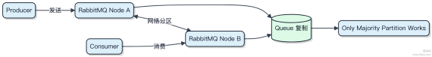

RabbitMQ 如何与其他消息队列（如 Kafka）进行对比？ 它们适用的场景有哪些？
RabbitMQ 和 Kafka 看起来都是发消息的中间件 ，但设计目标差得挺远。一个偏向传统企业级消息传递 ，另一个是为高吞吐流式数据准备的。
RabbitMQ 基于 AMQP 协议 ，用 Erlang 写的 ，天生适合做复杂路由。比如订单系统要通知库存、物流、积分多个服务 ，每个可能还要按规则过滤 ，这时候用它的 exchange + binding 机制就很顺手。 它支持多种交换机类型：direct、 topic、fanout、 headers ，灵活得很。不过吞吐量一般 ，单机几万 TPS 就顶天了。
Kafka 完全是另一个路子。 它不搞复杂路由 ，所有消息按 topic 分区追加到日志文件里 ，顺序写磁盘+ mmap 读取，单机轻松扛住几十万甚至上百万条/秒。它适合日志收集、用户行为追踪这类场景 ，比如用 Flink 实时分析用户点击流 ，数据从 Kafka 进去再出去。
1） RabbitMQ 更适合业务解耦、任务异步处理 ，像电商下单后发短信、生成优惠券这种。 2） Kafka 专注大数据管道和流处理 ，常见于 ELK 日志链路、实时数仓 ，跟 Spark、 Flink 配合多。 3） RabbitMQ 消息确认机制强 ，支持事务（虽然很少用），能保证不丢消息； Kafka 依赖消费者自己管理 ofset ，控制粒度更细但容易误操作。
代码上差别也明显：

// RabbitMQ 发送
channel.basicPublish("orders", "new", null, msg.getBytes());
// Kafka 发送
producer.send(new ProducerRecord<>("user-behavior", use rId, event));
要不要持久化、要不要ACK ，两边配置逻辑完全不同。

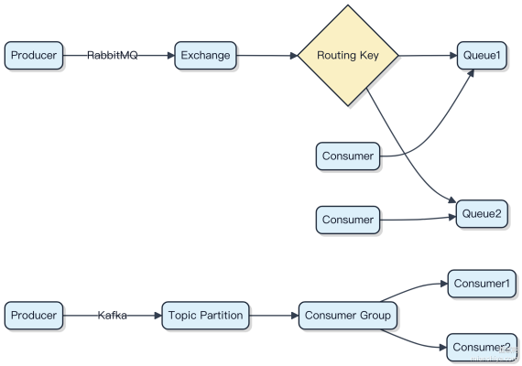

RabbitMQ 的镜像队列和 Quorum Queue 有什么区别？
镜像队列是 RabbitMQ 早期实现高可用的一种方式 ，它通过在多个节点上复制 queue 数据来保证某个节点挂了消费者还能从其他节点拉消息。你配置策略时指定 ha-mode 为 all 或 exactly ，就会把队列镜像到指定节点 ，主节点负责处理读写 ，从节点被动同步 ，故障时自动选主。
但镜像队列本质还是基于 Mnesia 元数据存储 ，数据持久化依赖于内建的 messagestore ，没有真正的复制日志机制，脑裂或网络分区时可能出现数据不一致。而且它不支持动态扩缩容 ，扩容得停服务改配置 ，运维起来挺麻烦。
Quorum Queue 是 RabbitMQ 3.8 推出的新型高可用队列 ，底层用 Raft 协议实现强一致性复制。每个节点上的副本通过 Raft 选举 leader ，所有写入都走 leader 并通过心跳日志同步给 follower ，确保多数派确认才返回客户端。这种机制能真正保证数据不丢 ，哪怕出现网络分区也能按 Raft 规则安全运行。
它默认就开启持久化 ，消息只要被多数节点落盘就算成功 ，支持动态增减节点 ，适合云原生环境。不过 Quorum Queue 是为可靠性设计的 ，吞吐比经典队列低一些 ，延迟也略高 ，不适合超高性能场景。
代码上启用 Quorum Queue 要声明参数：

channel.queueDeclare("q1", true, false, false,
Map.of("x-queue-type", "quorum"));
而镜像队列现在基本只用于兼容老系统 ，新项目直接上 Quorum Queue 就行。

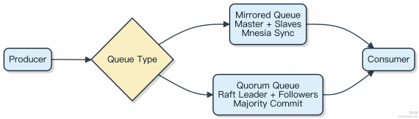

RabbitMQ 中的消息如何确保顺序性？
RabbitMQ 本身不保证全局消息顺序 ，只能保证单个队列内的消息有序。要确保消费顺序 ，得从生产端到消费端全链路设计。
1）生产者发送时 ，同一个业务主体（ 比如一个订单） 的消息必须发到同一个队列。靠的是 路由键一致性 ，比如用订单ID 做 routingKey ，配合 direct exchange 或 topic exchange 路由。
2） 队列内部是 FIFO 结构 ，只要不开启消费者确认的并发处理 ，就能保持出队顺序。但一旦多个消费者争抢消息 ，顺序就乱了。所以关键点是：一个队列只允许一个消费者 ，或者多个消费者但按业务维度隔离。
3）如果用了集群镜像队列 ，RabbitMQ 的主从同步是异步的 ，但队列本身的入队顺序在 master 上是串行写入 ，所以不影响顺序性。
举个例子 ，订单系统发 “创建” 、“支付” 、“发货” 消息 ，都用 orderId 作为 routingKey 发到 order.process.queue，这个队列只启一个消费者处理 ，就能保证这三个动作按序执行。
代码上没什么特殊操作 ，重点在设计：

// 生产者指定一致的 routingKey
channel.basicPublish("order.exchange", "ORDER_123", null, msgBytes);
常见翻车场景是用了多个消费者或自动负载均衡 ，比如 Spring Cloud Stream 默认会启动多个实例争抢 ，这时候就得关掉并发 ，或者用分区策略让同一分区只被一个实例消费。

在 RabbitMQ 中，如何防止消息堆积？
消息堆积本质上是消费速度跟不上生产速度。解决思路就三条：提升消费能力 、限制生产速度、做好系统兜底。
1）横向扩展消费者 ，这是最直接的办法。比如用 Spring Boot 集成 RabbitMQ 时 ，通过 @RabbitListener 注解启动多个消费实例 ，绑定同一个队列 ，利用 Work Queue 模式分摊负载。每个消费者独立处理消息 ，吞吐量线性增长。
2）生产端要做流量控制。发得太猛 ，下游直接压垮。可以在生产者接入限流组件 ，比如用 Sentinel 对消息发送接口做 QPS 控制 ，高峰期把发送速率卡在 broker 能承受的范围内 ，比如每秒不超过 5000 条。

3） 给队列设置长度阈值和死信策略。通过 x-max-length 防止无限堆积， 超出部分进入 DLX 死信队列， 后续异步分析或告警。同时开启 publisher conﬁrm 机制， 确保消息真发出去了， 不是丢在半路。
代码上关键点是配置消费者的并发数量：

@Bean
public SimpleRabbitListenerContainerFactory containerFactory() { SimpleRabbitListenerContainerFactory factory = new
SimpleRabbitListenerContainerFactory();
factory.setConcurrentConsumers(5);
factory.setMaxConcurrentConsumers(10);
return factory; }
最后别忘了监控。用 RabbitMQ Management UI 或 Prometheus + Grafana 看队列长度、消费延迟， 发现堆积苗头立刻告警。

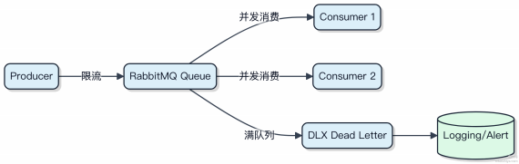

如何在 RabbitMQ 中处理消息的重复消费问题？
消息重复消费是分布式场景下的老大难问题， RabbitMQ 本身不保证 “恰好一次” 投递， 网络抖动或消费者宕机都可能导致同一条消息被重新投递。解决这事， 得靠业务层配合。
1） 首先确认 RabbitMQ 的 ACK 机制。手动 ACK 模式下， 消费者处理完消息后才发确认， 如果处理到一半挂了， Broker 会把消息发给别的消费者。这本来是高可用设计， 但也是重复的根源。
2） 幂等性是关键。不管消息来多少遍， 结果要一致。常见方案有：
. 利用数据库唯一约束。比如消息带了个业务 ID， 入库前先往表里插一条记录， 主键就用这个 ID。重复来？直接报主键冲突， 跳过处理。
. Redis 写个标记， setnx key， 过期时间比消息周期长一点。拿到消息先看 key 在不在， 有就跳过， 没有就执行并设值。
3） 不要依赖 “全局去重”， 性能搞不定。像 RocketMQ 有个去重开关， 其实是用布隆过滤器在 Broker 缓存消息 ID，适合小规模场景。大规模还得靠分片 + 本地缓存。
代码上， Spring AMQP 可以这样写核心逻辑：

@RabbitListener(queues = "order.queue")
public void handleMessage(Message message, Channel channel) throws IOException {
String msgId = message.getMessageProperties().getMessageId();

if ( !redisTemplate.opsForValue().setIfAbsent("msg:dedup:" + msgId, "1",
Duration.ofHours(1))) {
return; // 已处理 ，直接跳过 }

try {
processOrder(message); // 业务处理
channel.basicAck(message.getMessageProperties().getDeliveryTag(), false);
} catch (Exception e) {
channel.basicNack(message.getMessageProperties().getDeliveryTag(), false,
true);
}
}
整个流程其实就是 “先判重， 再处理， 最后确认” 。别指望 MQ 自己搞定， 脏活累活得自己扛。

RabbitMQ 中的持久化队列与非持久化队列有什么区别？
队列持久化解决的是消息中间件宕机后， 队列结构和消息是否还能恢复的问题。 RabbitMQ 里头， 队列和消息的持久化是两个独立控制的开关。
1） 创建队列时指定durable = true， 这个队列才算是持久化队列。即使 RabbitMQ 重启， 队列的元信息依然存在， 不会消失。
2） 光队列持久化还不够。如果消息本身没标记为持久化 （deliveryMode=2）， 哪怕发到了持久化队列， 这些消息依然只存在内存里， Broker 一挂全丢。要真正落地， 消息得单独设置持久化标志。
3） 非持久化队列一般用于临时场景， 比如 RPC 回调队列， 用完即删。这类队列在连接断开或服务重启后自动清除，适合生命周期短、容错要求低的任务。
性能上， 持久化会带来明显开销。每条持久化消息都要写磁盘， 尤其是开启 publisher conﬁrm 后， 吞吐量可能从几万QPS 掉到几千。所以别滥用， 像日志收集可以用非持久化， 订单处理这种关键链路必须开。
代码上看关键点：

// 声明持久化队列
channel.queueDeclare("order.queue", true, false, false, null);
// 发送持久化消息
AMQP.BasicProperties props = new AMQP .BasicProperties.Builder()
.deliveryMode(2) // 持久化
.build();
channel.basicPublish("", "order.queue", props, body);
要不要持久化， 得看业务场景。系统能容忍丢失就用非持久化， 想搞 “ 至少一次” 投递， 就得队列+消息双持久化配合镜像队列一起上。

RabbitMQ 如何实现消息的路由？有哪些常见的路由策略？
消息路由是 RabbitMQ 的核心能力， 它靠 Exchange 和 Binding 协作完成。生产者发消息到 Exchange， 而不是直接发给队列， 由 Exchange 按规则把消息推到匹配的 Queue。

常见的路由策略对应四种 Exchange 类型：
1） Direct Exchange：最简单的路由方式 ，完全匹配 Binding Key 和 Routing Key。比如日志按级别分流 ，error 级别的消息只会进 error 队列。
2） Fanout Exchange：广播模式 ，所有绑定的队列都能收到消息。适合做事件通知 ，比如用户注册成功后触发多个下游服务处理。
3）Topic Exchange：支持模糊匹配 ，Routing Key 是点分多段的字符串 ，可以用 * 匹配一段 ， # 匹配多段。比如
订单系统按地域和类型分发消息：
order.east.payment 。
4） Headers Exchange：不依赖 Routing Key ，而是通过消息头部的键值对匹配 ，适合复杂条件路由 ，但性能稍差，用得少。
Binding 就是队列和交换机之间的 “ 订阅关系” ，告诉 Exchange 哪些消息该转发给谁。整个过程压根不经过消费者，解耦得很彻底。

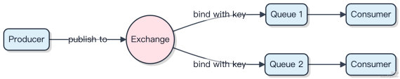

选哪种策略主要看业务场景。如果只是简单广播 ，用 Fanout；需要灵活匹配 ，就上 Topic；精确投递选 Direct。搞不定的时候 ，先画出消息流向 ，再反推该用哪种 Exchange。

什么是 RabbitMQ 中的虚拟主机（vhost）？有什么作用？
虚拟主机（v host）是 RabbitMQ 里用来隔离资源的机制 ，你可以把它理解成一个小型的 “命名空间” 或者 “租户”。每个 v host 有自己的交换机、 队列、绑定关系和权限控制 ，彼此之间完全隔离。
1）不同项目或环境可以用不同的 v host 隔开。比如你有两个微服务 ，一个叫 order-service ，一个叫 user-service ，它们都用同一个 RabbitMQ 集群 ，但不想互相看到对方的队列。这时候就可以给每个服务分配独立的 v host ，避免命名冲突和误操作。
2）权限管理也是基于 v host 的。 RabbitMQ 的用户权限是绑定到 v host 的 ，比如用户A 只能访问 /order 这个v host ，压根不经过其他 v host ， 自然也看不到里面的资源。这样就算共用集群 ，也能保证安全。
3）默认的 v host 是 / ，新建用户一般要手动授权才能访问它。生产环境别图省事全扔默认 v host ，容易搞混 ，后期权限收权也麻烦。
举个例子 ，Kubernetes 部署多个应用共用一个 RabbitMQ 实例时 ，通常按 namespace 或 service 划分 v host ，就像数据库里的不同schema。

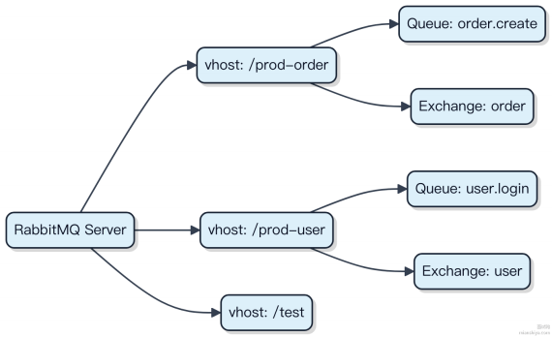

一个 RabbitMQ 节点可以跑多个 v host ，轻量又高效 ，属于资源复用的同时还能保持逻辑隔离的典型做法。

如何在 RabbitMQ 中创建一个镜像队列？
RabbitMQ 的镜像队列是为了实现高可用 ，避免单节点故障导致队列不可用 。它不是在客户端代码里创建的 ，而是通过 策略 （Policy） 来配置的。
1）先确保集群已经搭建好 ，至少两个节点 ，并且都加入了同一个集群。
2）镜像队列的 “镜像” 指的是队列的内容会自动同步到集群中的多个节点上。只要主节点挂了 ，从节点能立刻顶上，消息不丢。
3）创建镜像队列不需要改代码 ，只需要在管理界面或者用命令行设置一个 policy。比如你想让所有名字以 ha. 开头的队列都变成镜像队列：

rabbitmqctl set_policy ha-queues "^ha\." I{"ha-mode":"all"} I
这条命令的意思是： 匹配所有以 ha. 开头的队列 ，把它们的 ha-mode 设成 all ，也就是在集群所有节点上都做镜像。
你也可以只指定部分节点：

rabbitmqctl set_policy ha-queues "^ha\." I{"ha-mode":"exactly","ha-params":3} I
表⽰只在 3 个节点上做镜像。
注意 ，一旦设置了策略 ，之后创建的匹配队列会自动应用这个规则。老队列不会生效 ，除非你删掉重建。
这种机制特别适合用在订单、支付这类不能丢消息的场景。比如配合 Spring AMQP ，你只需要声明一个叫
ha.order.create 的队列 ，剩下的 RabbitMQ 自动帮你做高可用。

要不要开镜像得权衡性能。每条消息都要跨节点复制 ，网络开销翻倍 ，吞吐量会下降 30% 左右。小规模系统可能压根用不上。

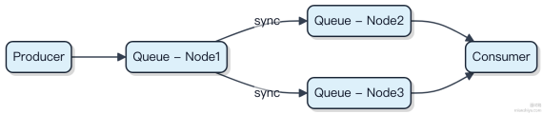

说说 RabbitMQ 的集群模式？
RabbitMQ 集群的核心目标是让多个节点协同工作 ，对外提供更可靠的队列服务。集群本身不解决消息的持久化问题 ，而是聚焦于元数据同步和负载分担。
1）所有节点共享交换机、 队列这些元数据 ，但消息和队列状态默认只保存在创建它的那个节点上。其他节点只是 “知道” 这个队列存在 ，并能转发消息到该主节点。
2）客户端连任意一个节点都能访问全量的队列 ，但实际消费和投递请求最终都会路由到队列所在的主节点。如果主节点挂了 ，队列就不可用了⸺除非你启用了镜像队列。
这时候就得靠 镜像队列 拉一把。它不是默认行为 ，需要通过策略（ policy）配置。比如用 ha-mode: all 让某个队列在所有节点上都有副本。写操作先在主副本执行 ，再异步复制到从副本。主挂了 ，从里头选一个接替 ，实现高可
用。
注意 ，RabbitMQ 集群节点间通信依赖 Erlang 分布式机制 ，要求各节点时间一致、能互相通过主机名解析。一般用keepalived+ VIP 做前端接入 ，避免直连具体节点。
常见部署是 3 节点集群 + 镜像队列 ，既能扛住单点故障 ，又不会因太多副本拖慢性能。别指望它像 Kafka 那样自动分区 ，RabbitMQ 的队列是 “ 主从” 模型 ，扩容靠业务层面拆分不同队列。

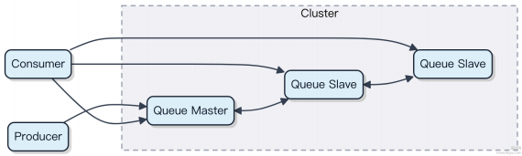

RabbitMQ 的高可用集群模式有哪些？如何实现？
RabbitMQ 的高可用主要靠镜像队列和外部工具配合实现 ，不是所有集群模式都自带高可用。
普通集群模式下 ，队列内容只存在一个节点上 ，其他节点只是转发请求。某个节点挂了 ，上面的队列就不可用了 ，这压根不叫高可用。

真正能扛住节点故障的是镜像队列模式。你可以在策略里指定队列复制到多少个节点 ，比如 ha-mode: all ，这样队列会在所有节点上都有副本。消息进来时 ，主副本（ master）接收后会同步给从副本（slave），消费者从本地节点读取数据 ，即使 master 挂了 ，也会自动切换到新的 master。
1）所有写操作必须由 master 处理 ，再广播给镜像 2） 网络分区时可能出现脑裂 ，需要配置 pause_minority 策略避免数据不一致 3）开启镜像队列后性能下降明显 ，毕竟每条消息都要跨节点复制
另一种方式是结合 Keepalived+ VIP 做节点级容灾 ，但更推荐用 HAProxy 或 Nginx 做前置负载 ，后端接多个RabbitMQ 节点。客户端通过代理连接 ，不用关心具体哪个节点活着。
如果要用持久化保障消息不丢 ，还得打开持久化开关：交换机、 队列、消息三者都设为durable ，否则重启后数据照样没了。

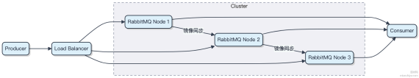

这种架构下 ，单点宕机不影响服务 ，配合监控和自动恢复脚本 ，基本能满足生产环境的高可用要求。

RabbitMQ 如何通过插件扩展功能？常用的插件有哪些？
RabbitMQ 的插件机制本质是 Erlang 应用的动态加载。你把插件包放在指定目录 ，启动时由

rabbitmq-plugins

脚本控制启用 ，它会按依赖顺序加载对应的应用。
插件运行在同一个 Erlang 节点内 ，能直接调用 RabbitMQ 内部 API ，比如交换机注册、消息路由钩子这些。这意味着扩展功能可以深度介入消息流转过程 ，但也要小心别影响核心稳定性。
常用插件里 ，Management UI 是最常用的 ，提供可视化监控和操作界面 ，开发调试全靠它。另一个高频的是
rabbitmq_mqtt ，让 MQTT 协议设备能直接对接 RabbitMQ ，IoT 场景像用 EMQX 做桥接时就会对比这种方案。
还有 rabbitmq stomp 支持 STOMP 协议接入 ，适合 Web 端通过 WebSocket 发消息。持久化方面有
_
rabbitmq_shovel ，能把一个集群的消息可靠搬运到另一个集群 ，跨机房容灾经常用。

如果要做高可用镜像队列 ，在 3.8 之前得靠 rabbitmq_federation 做跨节点消息拉取 ，不过现在镜像队列已经是

内置功能了 ，联邦插件更多用于异构集群互通。
代码层面不需要特别处理，插件启用后会自动注册协议或 HTTP endpoint。比如开了 Management 插件，默认就多出 15672 端口。

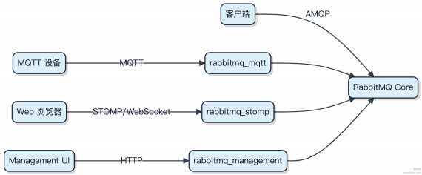

如何确保 RabbitMQ 在极端情况下不会丢失消息？
消息不丢是 RabbitMQ 稳定性的基本要求 ，关键在三个环节都做对。
生产者发消息时 ，光发出去没用 ，得确认 broker 真的收到了。开启 publisher conﬁrm 模式 ，发完消息后等 MQ 返回ack。如果超时没收到 ，就重发 ，配合 mandatory 参数还能防止路由不到时消息被静默丢弃。
消息存到内存或磁盘前 ，必须写入磁盘才算稳。 队列要声明为持久化 ，消息也要标记 deliveryMode=2 ，这样即使
RabbitMQ 挂了重启 ，消息还在磁盘上。不过注意 ，从接收到落盘这段时间如果机器断电 ，还是可能丢 ，但至少扛住了进程崩溃。
消费者这边最容易出事。 自动 ack 一旦拿走消息就删 ，万一处理到一半挂了 ，消息就没了。必须关掉autoAck ，手动在业务逻辑成功后再发 ack。哪怕消费失败 ，也得发 nack 并让消息重回队列或进死信队列。
这三个点全做到 ，才能说消息基本不丢。像订单系统这种场景 ，结合 Spring AMQP 的 @RabbitListener 和 retry 机制 ，能进一步提升可靠性。

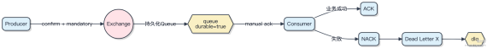

如何在 RabbitMQ 中实现消息幂等性？
消息幂等性在 RabbitMQ 场景下 ，其实是为了应对网络抖动、消费者重启或重试机制导致的重复投递。即使你用了手动 ACK ，RabbitMQ 本身不保证消息不重复 ，只能保证至少一次（at-least-once）投递。
要真正实现幂等 ，得靠消费者自己做控制。
1）最常见做法是引入唯一标识 + 去重表。每条消息携带一个全局唯一的 message id ，消费者在处理前先查本地数据库或 Redis 看这个 id 是否已处理过。如果存在 ，直接跳过；不存在 ，就处理并记录 ID。

String messageId = message.getMessageProperties().getMessageId(); Boolean processed = redisTemplate.hasKey("msg:dedup:" + messageId); if (processed) return; // 直接返回 ，不重复处理

// 处理业务逻辑
userService.addPoints(use rId, 10);

redisTemplate.opsForValue().set("msg:dedup:" + messageId, "1",
Duration.ofHours(24));
2）利用数据库的唯一约束。比如把 message id 作为业务记录的扩展字段 ，建唯一索引。插入时如果报唯一键冲突，说明已处理 ，相当于天然幂等。
3）状态机控制。像订单系统 ，只有 “待支付” 状态才允许执行 “支付成功” 操作。哪怕消息重复 ，状态不符也搞不定状态变更。
注意点：去重标记的生命周期要合理 ，别无限存着。一般保留和业务窗口一致 ，比如 24 小时足够覆盖重试周期。

